ΕΝΤΥΠΟ ΥΠΟΒΟΛΗΣ ΠΡΟΤΑΣΕΩΝ

Επικαιροποίηση Επιχειρησιακού Σχεδίου
Ολοκληρωμένης Χωρικής Επένδυσης (ΟΧΕ)
Διαδρομής Πολιτισμού – Τουρισμού στη Θεσσαλία

Α. Ολοκληρωμένη Χωρική Επένδυση (ΟΧΕ) Διαδρομής Πολιτισμού – Τουρισμού στη Θεσσαλία
Η Περιφέρεια Θεσσαλίας στο πλαίσιο της επικαιροποίησης της Στρατηγικής και του Επιχειρησιακού Σχεδίου Ολοκληρωμένης Χωρικής Επένδυσης (ΟΧΕ) Διαδρομής Πολιτισμού – Τουρισμού της Προγραμματικής Περιόδου 2014 – 2020, παροτρύνει τους φορείς της Περιφέρειας Θεσσαλίας με αρμοδιότητα υλοποίησης έργων και δράσεων στους τομείς πολιτισμού και τουρισμού, να υποβάλλουν τις προτάσεις τους ώστε να συμβάλουν στην κατάρτιση και υλοποίηση ενός ολοκληρωμένου προγράμματος για την προστασία και προβολή της πολιτιστικής κληρονομιάς και την ανάπτυξη του τουρισμού.
Το όραμα και η βασική επιδίωξη της ΟΧΕ αποτελεί η «προστασία, ανάδειξη και αξιοποίηση της πολιτιστικής και φυσικής κληρονομιάς και ενεργοποίηση του ανθρώπινου κεφαλαίου και των επιχειρήσεων για την ανάδυση μιας Διαδρομής Πολιτισμού – Τουρισμού ως σύγχρονου και ανταγωνιστικού τουριστικού προϊόντος».
Το αναλυτικό περιεχόμενο της επικαιροποιημένης ΟΧΕ θα προσδιορισθεί μέσα από διαδικασίες διαβούλευσης, δεδομένου ότι στο πεδίο εφαρμογής της εντάσσονται περιοχές με ιδιαίτερα χαρακτηριστικά γνωρίσματα, τα οποία δύναται να αξιοποιηθούν με την ενεργή συμμετοχή τόσο της τοπικής αυτοδιοίκησης όσο και της τοπικής κοινωνίας.
Οι δράσεις του Επιχειρησιακού Σχεδίου της ΟΧΕ θα υλοποιηθούν με συγχρηματοδότηση της Ευρωπαϊκής Ένωσης και Εθνικών Πόρων.

Β. Περιοχή Παρέμβασης
Η περιοχή παρέμβασης της κύριας διαδρομής και των «δορυφόρων» της, οριοθετήθηκε κατά την περασμένη προγραμματική περίοδο. Η κύρια διαδρομή εκτεινόταν χωρικά από την περιοχή της Δυτικής Θεσσαλίας (Τρίκαλα – Μετέωρα) και μέσω της Λάρισας έως την Ανατολική Θεσσαλία (Μαγνησία) ενώ περιλάμβανε και περιοχές «δορυφόρους» με σημαντικά και αναγνωρισμένα μνημεία της Θεσσαλίας. Κατά τη τρέχουσα Προγραμματική Περίοδο 2021-2027 εξετάζεται η διεύρυνση τόσο της κύριας διαδρομής όσο και των «δορυφόρων» της, κυρίως σε ό,τι αφορά στις οριζόντιου χαρακτήρα παρεμβάσεις οι οποίες μπορεί να καλύπτουν το σύνολο της Περιφέρειας.
Χάρτης 1: Περιοχή Παρέμβασης Ολοκληρωμένης Χωρικής Επένδυσης (ΟΧΕ) Διαδρομής Πολιτισμού–Τουρισμού στη Θεσσαλία (Κύρια Διαδρομή & Δορυφόροι 2014-2020)
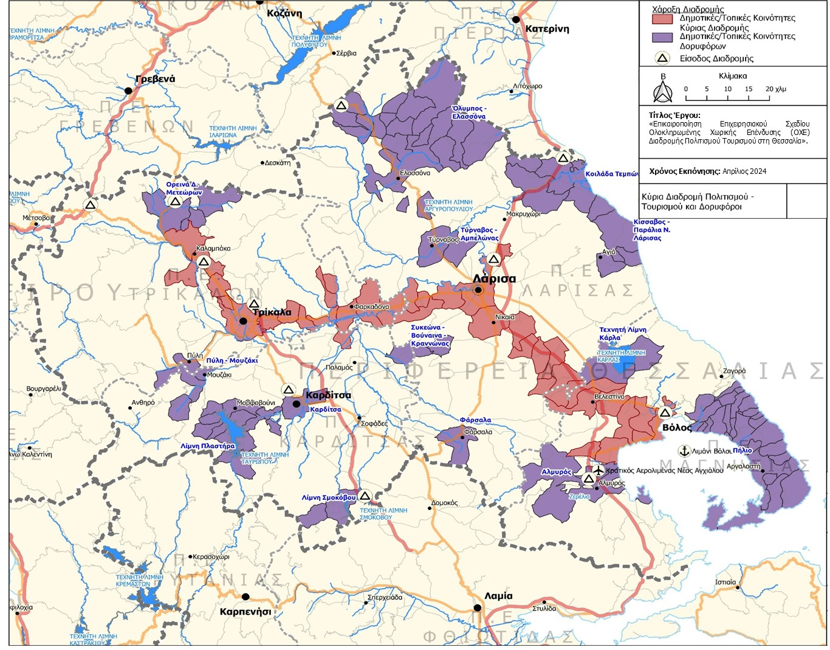

Γ. Στρατηγική , Στόχοι, Ενδεικτικές Δράσεις
Το σχέδιο επικαιροποίησης της Στρατηγικής ΟΧΕ Πολιτισμού - Τουρισμού συγκροτείται με βάση τους κάτωθι Αναπτυξιακούς και Ειδικούς Στόχους:
Αναπτυξιακός Στόχος 1: Προστασία και Ανάδειξη Πολιτιστικού Αποθέματος – Αξιοποίηση της Τουριστικής Δυναμικής
- Ειδικός Στόχος 1.1: Διατήρηση και Ανάδειξη Φυσικής και Πολιτιστικής Κληρονομιάς και Αναβάθμιση Τουριστικών Υποδομών.
- Ειδικός Στόχος 1.2: Αύξηση των επισκεπτών και της αναγνωρισιμότητας των πολιτιστικών πόρων

Αναπτυξιακός Στόχος 2: Διαμόρφωση ενός Εξωστρεφούς και Ανταγωνιστικού Παραγωγικού Ιστού, στους τομείς του Πολιτισμού – Τουρισμού
- Ειδικός Στόχος 2.1: Δικτύωση Φορέων Πολιτισμού και Τουρισμού, Ανάπτυξη Καινοτόμων και Εξωστρεφών Υπηρεσιών Πολιτιστικού Τουρισμού,
- Ειδικός Στόχος 2.2: Ενίσχυση Τοπικών και Περιφερειακών Δομών Διακυβέρνησης – Δημιουργία Οργανισμού Διαχείρισης & Προώθησης Προορισμού (Destination Management & Marketing Organization).
Στο πλαίσιο των ανωτέρω μπορούν υλοποιηθούν έργα και δράσεις που εντάσσονται στα ακόλουθα Πεδία Παρέμβασης του Προγράμματος «Θεσσαλία» 2021 – 2027 (ενδεικτικά):
- 083. Υποδομές ποδηλασίας,
- 134. Μέτρα για τη βελτίωση της πρόσβασης στην απασχόληση,
- 137. Στήριξη της αυτοαπασχόλησης και της σύστασης επιχειρήσεων,
- 138. Στήριξη της κοινωνικής οικονομίας και των κοινωνικών επιχειρήσεων,
- 165. Προστασία, ανάπτυξη και προβολή της δημόσιας τουριστικής περιουσίας και υπηρεσιών στον τομέα του τουρισμού,
- 166. Προστασία, ανάπτυξη και προβολή της πολιτιστικής κληρονομιάς και των πολιτιστικών Υπηρεσιών,
- 167. Προστασία, ανάπτυξη και προβολή της φυσικής κληρονομιάς και του οικοτουρισμού εκτός από τις περιοχές Natura 2000,
- 169. Πρωτοβουλίες εδαφικής ανάπτυξης, συμπεριλαμβανομένης της προετοιμασίας εδαφικών στρατηγικών.

Δ. Συμμετοχή στη Διαβούλευση – Υποβολή Προτάσεων Δράσεων και Έργων
Στην διαδικασία διαβούλευσης του σχεδίου καλούνται να συμμετάσχουν τόσο οι αρμόδιοι φορείς του Δημόσιου τομέα, της Τοπικής Αυτοδιοίκησης και της Επιχειρηματικότητας όσο και ενδιαφερόμενοι συλλογικοί φορείς και πολίτες με τη συμπλήρωση του ερωτηματολογίου που ακολουθεί (Ε) με αναφορά του τίτλου της πρότασης, συνοπτική περιγραφή του φυσικού αντικειμένου και του εκτιμώμενου προϋπολογισμού. Δεν κρίνεται σκόπιμη η επανυποβολή προτάσεων έργων και δράσεων που είχαν υποβληθεί κατά την προηγούμενη προγραμματική περίοδο με εξαίρεση προτάσεις που έχουν τροποποιηθεί ως προς το φυσικό αντικείμενο, τον προϋπολογισμό, την ολοκλήρωση μελετών και το επίπεδο ωριμότητας προς υλοποίηση.
Οι προτάσεις κατατίθενται ηλεκτρονικά στη διεύθυνση ηλεκτρονικού ταχυδρομείου (e-mail) info@eupolis.com.gr μέχρι την 28^{η}/04/2024

Για οποιαδήποτε πληροφορία / διευκρίνηση μπορείτε να επικοινωνήσετε με τον Τεχνικό Σύμβουλο της Ειδικής Υπηρεσίας Διαχείρισης Προγράμματος «Θεσσαλία 21-27» :
Εταιρεία: Εύπολις Συμβουλευτική Ο.Ε.
Τηλ.: 2310 232193
Υπεύθυνος Επικοινωνίας: Γεώργιος Ιωαννίδης (Project Manager)

Ε. Ερωτηματολόγιο Καταγραφής Απόψεων και Προτάσεων Δράσεων και Έργων
Η επεξεργασία όλων των πληροφοριών προσωπικού χαρακτήρα γίνεται σύμφωνα με τις απαιτήσεις του Γενικού Κανονισμού Προστασίας Δεδομένων (GDPR General Data Protection Regulation 2016/679) και του Ν.4624/2019.

Ε.1 Στοιχεία Φορέα
Οδηγίες Συμπλήρωσης: Στο πλαίσιο συμμετοχής σας στη διαβούλευση παρακαλούμε να συμπληρώσετε τα στοιχεία σας.
Φορέας
Συντάκτης (Ονοματεπώνυμο και θέση / ρόλο στο φορέα)
Διεύθυνση Έδρας φορέα
E-mail
Τηλέφωνο

Ε.2 Προτάσεις Έργων / Αναπτυξιακών Παρεμβάσεων και Δράσεων
Οδηγίες Συμπλήρωσης: Συμπληρώστε την ακόλουθη φόρμα για κάθε προτεινόμενο έργο / δράση. Στην περίπτωση που επιθυμείτε να προτείνετε περισσότερα έργα ή δράσεις, συμπληρώστε ανάλογο αριθμό πινάκων.
Δελτίο περιγραφής Προτεινόμενου Έργου / Δράσης
Α/Α
Τίτλος Πρότασης
Συνοπτική Περιγραφή
Εκτίμηση Κόστους / Ενδεικτικός Προϋπολογισμός
Στοιχεία Ωριμότητας
Ολοκληρωμένες Μελέτες: |  |  | Μελέτες σε Εξέλιξη ή Επικαιροποίηση: | Χωρίς Απαίτηση Μελετών:
- ……………  - ……………  - …………… |  |  | - ……………  - ……………  - …………… | - ……………
Τεκμηρίωση Σκοπιμότητας
Δελτίο περιγραφής Προτεινόμενου Έργου / Δράσης
Α/Α
Τίτλος Πρότασης
Συνοπτική Περιγραφή
Εκτίμηση Κόστους / Ενδεικτικός Προϋπολογισμός
Στοιχεία Ωριμότητας
Ολοκληρωμένες Μελέτες: |  |  | Μελέτες σε Εξέλιξη ή Επικαιροποίηση: | Χωρίς Απαίτηση Μελετών:
- ……………  - ……………  - …………… |  |  | - ……………  - ……………  - …………… | - ……………
Τεκμηρίωση Σκοπιμότητας

Δελτίο περιγραφής Προτεινόμενου Έργου / Δράσης
Α/Α
Τίτλος Πρότασης
Συνοπτική Περιγραφή
Εκτίμηση Κόστους / Ενδεικτικός Προϋπολογισμός
Στοιχεία Ωριμότητας
Ολοκληρωμένες Μελέτες: |  |  | Μελέτες σε Εξέλιξη ή Επικαιροποίηση: | Χωρίς Απαίτηση Μελετών:
- ……………  - ……………  - …………… |  |  | - ……………  - ……………  - …………… | - ……………
Τεκμηρίωση Σκοπιμότητας

Ευχαριστούμε για τη συμμετοχή σας

